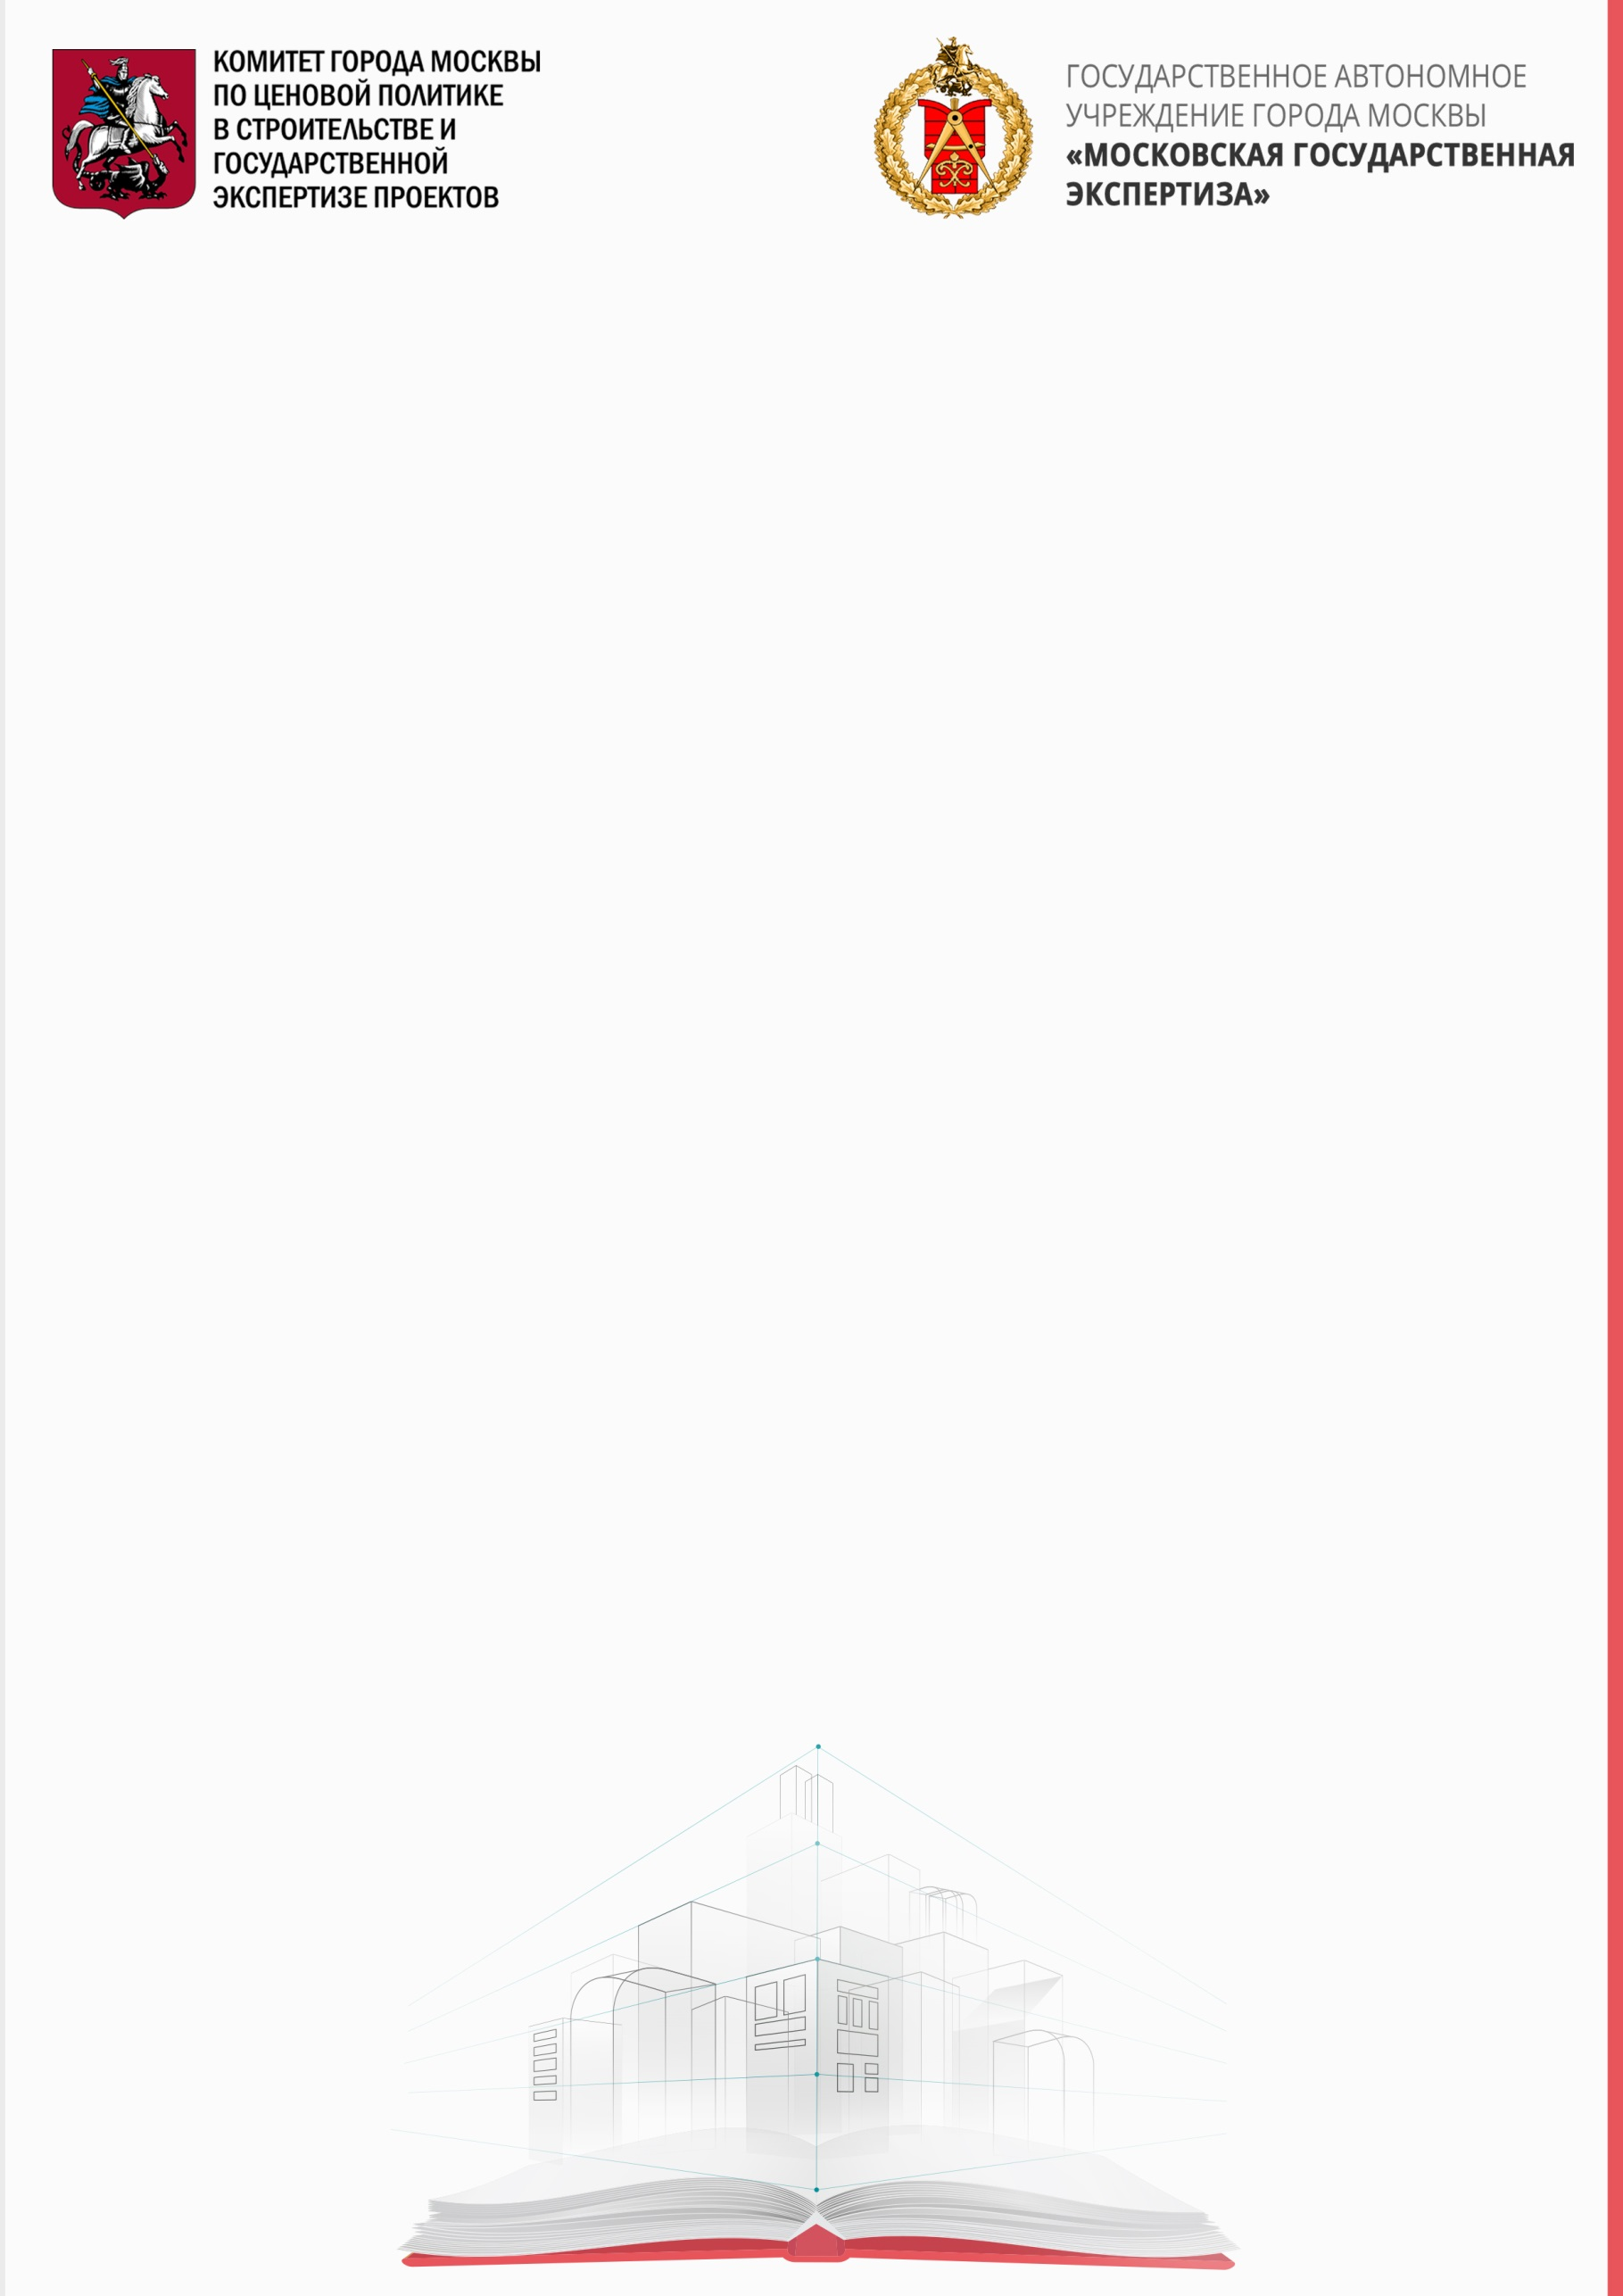

**Учебный центр Мосгосэкспертизы**

**с**

**Национальным объединением Технологических и Ценовых Аудиторов**



**ПРИГЛАШАЮТ**

**16 ноября 2018 года**

**принять участие в семинаре:**

**«Технологический и ценовой аудит при реализации инвестиционных проектов: практический опыт и современные тенденции»**

|  |  |
| --- | --- |
| **9.30-10.00** | Регистрация участников |
| **10.00-10.30** | * Приветственное слово   ***Лупашко Анна Ивановна –*** Президент Национального объединения Технологических и ценовых аудиторов; член Генерального Совета, руководитель Комитета по развитию рынка недвижимости Общероссийской общественной организации «Деловая Россия».   * Цели, задачи, независимого технологического и ценового аудита. Переход к стандартизации и цифровизации управления инвестиционными проектами.   ***Миловидова Елена Эрнстовна –*** Исполнительный директор, член Правления Национального объединения Технологических и ценовых аудиторов; ответственный секретарь Комитета по развитию рынка недвижимости Общероссийской общественной организации «Деловая Россия». |
| **10.30- 11.00** | * Методики оценки рисков инвестиционных проектов. Новейшие методики, разработанные НО ТЦА.   ***Ким Василий Намсонович –*** Руководитель комитета по рассмотрению долгосрочных программ развития и разработке новых методик Национального объединения Технологических и ценовых аудиторов (НО ТЦА); Генеральный директор ГК «Ким и партнеры», к.э.н. |
| **11.00-11.30** | * Стандартизация услуг ТЦА. Области применения.   ***Борисюк Дмитрий Александрович* –** Руководитель комитета по стандартам НО ТЦА, старший управляющий кредитный менеджер Дирекции корпоративного кредитования Промсвязьбанка. |
| **11.30-12-00** | * Разбор кейсов по проведенным ТЦА в автодорожной отрасли   ***Подшибякина Ангелина Анатольевна –*** Руководитель проектов АО «НЭО-центр» |
| **12.00-12.30** | * Подготовка инвестиционных проектов для целей привлечения финансирования: требования банков.   ***Синогейкина Екатерина Гелиевна –*** член комитета по стандартам НО ТЦА, генеральный директор НАО «Евроэксперт», к.э.н., доцент. |
| **12.30-13.00** | * Технические аспекты и риски подготовки инвестиционных проектов.   ***Жданова Мария Вячеславовна* –** член комитета по строительству НО ТЦА,Партнер НАО «Евроэксперт». |
| **13.00-14.00** | **Обед** |
| **14.00-14.30** | * Экспертиза информационной модели объектов капитального строительства.   ***Давыдов Денис Николаевич –*** руководитель проектного офиса Мосгосэкспертизы. |
| **14.30-15.00** | * Анализ информационной модели линейного объекта в рамках ТЦА   ***Ковач Алексей Васильевич –*** ведущий эксперт по информационному моделированию АО «НЭО - Центр». |
| **15.00-15.30** | **Процедура проведения технологического и ценового аудита:**   * Типовые методы и ошибки при проведении процедуры технологического и ценового аудита.   ***Соколов Алексей Николаевич*** – Начальник отдела технологического и ценового аудита Мосгосэкспертизы |
| **15.30-16.30** | * Особенности выполнения технологического и ценового аудита объектов энергетического и транспортного строительства.   ***Евстафьев Артем Иванович*** – Заведующий сектором оценки экономической эффективности проектов и обоснованности инвестиций Мосгосэкспертизы, к.э.н. |
| **16.30-17.00** | **Ответы на вопросы.** |
| **17.00-17.15** | Вручение Сертификатов Мосгосэкспертизы. Вручение подарков и сувениров от НО ТЦА за лучший вопрос слушателя семинара. |



**Оформление документов:** С участниками заключается договор на оказание образовательных услуг по дополнительной профессиональной программе.

**Место проведения:** г. Москва, ул. Новая Басманная (м. Красные ворота),

дом 10, строение 1, этаж 3 с половиной, Конференц-зал.

**Стоимость обучения одного участника:** 12 390 рублей (включая НДС).

**В стоимость обучения входит:** комплект раздаточных материалов в электронном виде; ручка; блокнот; обед.

**Для участия необходимо:**

Заполнить форму заявки и направить в формате Word на адрес: [**seminar@mge.mos.ru**](mailto:seminar@mge.mos.ru).

Форму заявки можно скачать на сайте [Мосгосэкспертизы](http://exp.mos.ru/academic-cent/schedule-of-training-seminars-/) или запросить у специалистов Учебного центра Мосгосэкспертизы.

**Дополнительную информацию можно получить:**

Дмитренко Петр Иванович: 8 (495) 620-20-00, доб.55907, моб.8(965) 342-15-05, [Dmitrenko.PI@mge.mos.ru](mailto:Dmitrenko.PI@mge.mos.ru)

Аносов Александр Вячеславович: 8(499)250-88-40, моб.8(925) 871-80-64, [Anosov.AV@mge.mos.ru](mailto:Anosov.AV@mge.mos.ru)

* Организатор сохраняет за собой право вносить изменения в программу, дату и место проведения, состав выступающих лекторов.